Вдовина М.В.
Учитель начальных классов МАОУ «Гимназия 5»
г. Пермь
Технологическая карта урока по учебному предмету «Русский язык» во 2-ом классе на тему
«Одушевлённые и неодушевлённые имена существительные» (2-й урок по теме «Имя существительное»)
Тип урока: | Урок открытия нового знания (ОНЗ)
Авторы УМК: | УМК «Перспектива» авт. Климанова Л.Ф., Бабушкина Т.В. 2 класс, 2 часть
Цель урока: | Сформировать понятие об одушевленных и неодушевленных именах существительных в зависимости от их лексического значения.
Планируемые образовательные результаты урока: | личностные | регулятивные | познавательные | коммуникативные
Планируемые образовательные результаты урока: | - принимать и осваивать социальную роль ученика;  - устанавливать связь между целью деятельности и ее мотивом (зачем?);  - устанавливать связь между целью деятельности и ее результатом;  - осознавать роль языка и речи (лексическое значение слова) в жизни людей. | - готовить рабочее место, все необходимое для включения в учебную деятельность;  - определять и формулировать цель деятельности на уроке;  - проговаривать последовательность действий на уроке; работать по плану, инструкции;  - высказывать свое предположение на основе учебного материала;  - отличать верно выполненное задание от неверного;  - осуществлять самоконтроль;  - совместно с учителем и одноклассниками определять эмоциональную оценку деятельности на уроке. | - ориентироваться в раздаточном материале;  - ориентироваться в своей системе знаний (определять границы знания / незнания);  - находить ответы на вопросы, используя свой жизненный опыт;  - проводить анализ учебного материала;  - делать выводы в результате совместной работы учителя и класса. | - донести свою позицию до других: оформлять свои мысли в устной форме;  - слушать и понимать речь других;  - учиться работать в группе.
Обучающиеся с высоким уровнем подготовки получат возможность*:
Из предметных компетенций – производить языковой анализ (начальный) слова как части речи; находить объяснение незнакомому слову с помощью толкового словаря; осознавать место возможного возникновения орфографической ошибки.
Из регулятивных компетенций – вносить необходимые коррективы в процесс решения языковых задач, редактировать устные и письменные высказывания.
Из познавательных компетенций – строить логическое рассуждение, включающее установление причинно-следственных связей.
Из коммуникативных компетенций – с учетом цели достаточно точно, последовательно и полно передавать партнеру в группе или паре необходимую информацию как ориентир для построения действия.
Из личностных компетенций – умение оценивать трудность предлагаемого задания; адекватная самооценка.
*гимназический компонент
Оборудование: | ребусы, карточки-понятия, иллюстрации предметов, карточки для индивидуальной, парной, групповой работы, конверты.
Образовательные ресурсы: | Информационные ОР – конспект урока, дидактические материалы к уроку, учебник.  Цифровые ОР – презентация к уроку PowerPoint 2016.

Этап урока | Время, мин | Цель | ФОУД*-форма организации учебной деятельности | Деятельность учителя | Деятельность  учащихся
1. Мотивация к учебной деятельности | 1- 2 мин | 1.Подготовка учащихся к работе.  2.Создание условий для включения в деятельность. | Ф | - Добрый день, ребята! Я рада нашей встрече на уроке русского языка.  Эпиграф (девиз) к уроку: Язык – это сокровищница, из которой мы берем слова-жемчужины не раз произносимые. Иногда они дают трещины и вмятины».  -Как вы поняли эти слова?  -На сегодняшнем уроке вы обретете новую жемчужинку знаний, чтобы не совершать ошибок в речи и быть грамотными ребятами.  - «Вы – талантливые дети! Когда-нибудь вы сами приятно поразитесь, какие вы умные, как много и хорошо умеете, если будете постоянно работать над собой, ставить новые цели и стремиться к их достижению».  - Я желаю вам сегодня на уроке убедиться в справедливости этих слов великого французского философа Ж.- Ж. Руссо. | - Добрый день!  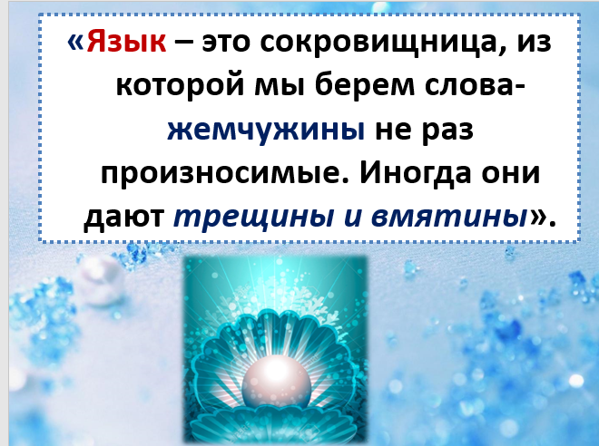  - язык – наше богатство и мы должны бережно к нему относиться и избегать ошибок в речи.  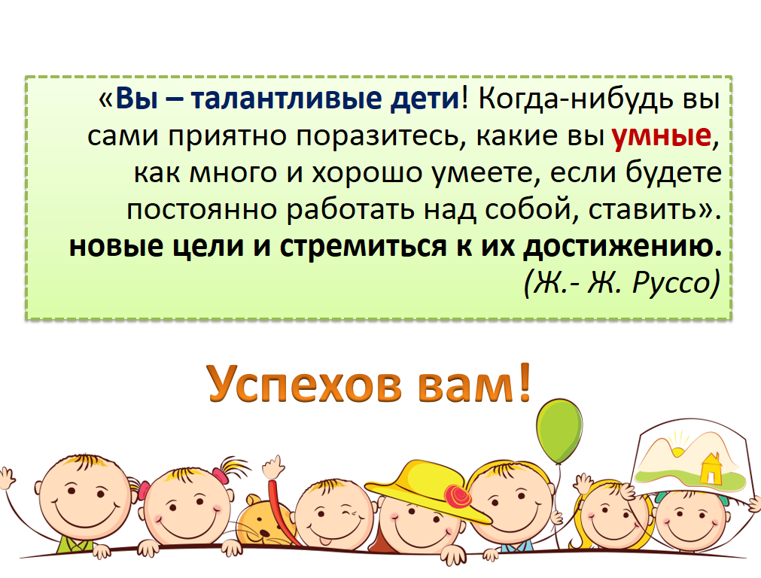  Учащиеся приветствуют учителя и настраиваются на работу и сотрудничество.
2. Актуализация опорных знаний | 5-6 мин | 1. Повторить необходимые знания об имени существительном для открытия новых знаний об этой части речи  2. Вспомнить правописание словарных слов | Ф, И | -Итак, начнем с разминки! Готовы?  Словарная работа  - Разгадайте ребусы на слайдах (сорока, лисичка, мороз, корова, береза) и запишите отгадки в тетрадь, выделяя знакомые вам орфограммы.  -Какие это слова?  -Какая орфограмма встретилась? Давайте проверим сами себя! Оцените себя по лесенке успеха! (на полях)  - К какой части речи относятся все эти слова?  - Что вы знаете об имени существительном? Поделитесь, пожалуйста, со мной своими знаниями.  - На какие группы данные слова можно разделить?  - Почему одни отвечают на вопрос что, а другие на вопрос кто?  На доске появляются карточки:  ИМЕНА СУЩЕСТВИТЕЛЬНЫЕ  ОДУШЕВЛЕННЫЕ НЕОДУШЕВЛЕННЫЕ  КТО? ЧТО?  - Распределите на группы. Над именами существительными напишите 1 (кто?) или 2 (что?)  - Прочитайте слова, которые отвечают на вопрос что? кто? У кого другие варианты?  -Все ли слова вам было легко распределить по группам? | -Да!  Разгадывают, записывают.        -словарные  -непроверяемая безударная гласная в корне слова.  Самопроверка по слайду, самооценка по лесенке успеха.  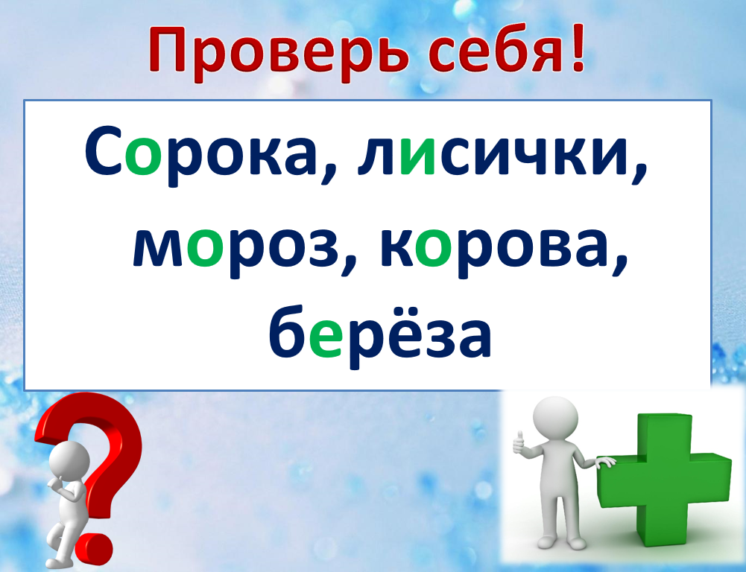  -имя существительное  - имя существительное – это часть речи, которая обозначает предмет, отвечает на вопросы кто? что?  -группа слов с вопросом кто? и группа с вопросом что?  -одни слова одушевленные, а другие неодушевленные  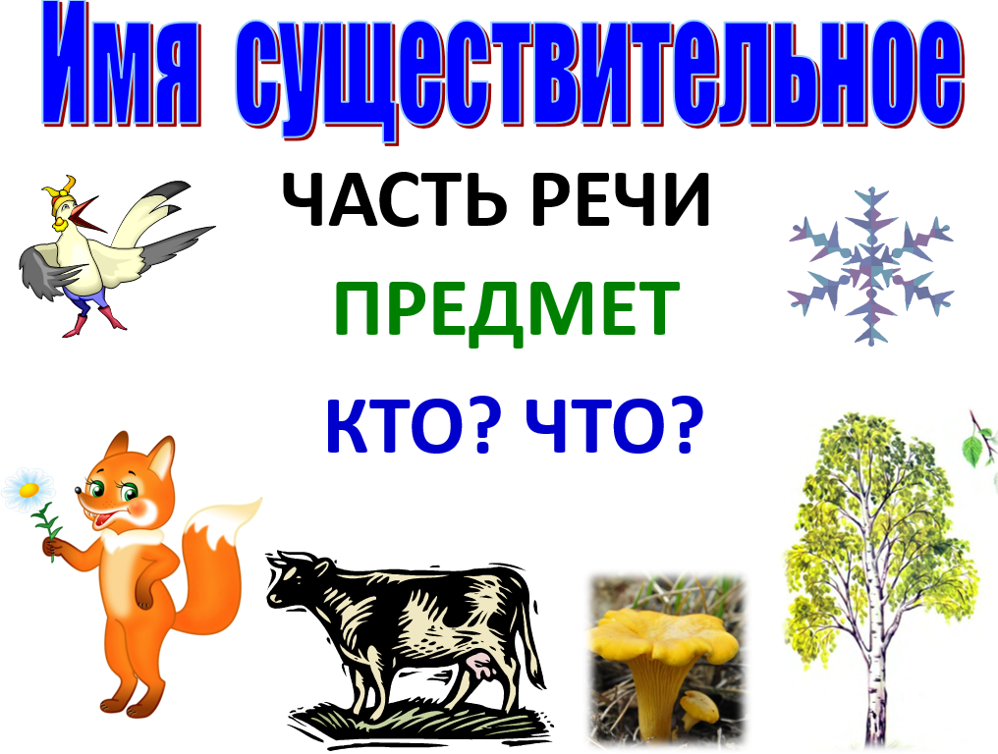  Распределяют.  Зачитывают варианты ответов.  -нет, было затруднение, слово лисичка, береза может отвечать на вопрос что? и на вопрос кто?
3. Выявление места и причины затруднения. | 1-2 мин | 1. Выявить причину, место затруднения  2. Сформулировать тему и цель урока | Ф | -В чем трудность? Какую цель поставите на урок?  - Что вы узнаете сегодня на уроке? (ЦЕЛИ НА ДОСКУ записать)  -Все верно! Сегодня мы будем учиться ставить вопросы к именам существительным, распознавать одушевлённые и неодушевлённые имена существительные  -Какая сегодня тема урока?  - А как вы будете открывать новые знания?  -А я буду вашим ….? | -узнать, какие слова относятся к именам существительным одушевленным и неодушевленным  -научиться их различать  -научиться из использовать в речи, потренироваться определять ОД или Н имена существительные при выполнении заданий    -сами  -организатором и помощником
- Открытие нового знания. | 10-15 мин | 1. Изучить новые понятия, их суть  2.Узанть группы имен существительных  3. Научиться их различать  4. Составить алгоритм определения одушевленных и неодушевленных имен существительных | Ф, И, Г | - Давайте начнем с названий, почему именно их так назвали, одушевленные и неодушевленные имена существительные?  -Куда обратимся?  -Ключевые слова подчеркните!  -Какие выводы сделаем?  -Давайте вернемся к нашему проблемному слову береза.  -История: К неодушевленным наши предки стали и относить названия растений,  -А почему как думаете?  -Оказывается, потому что они считали живым только то, что бегает, плавает, летает. Поэтому растения отвечают на вопрос что? И относятся, к какой группе имен существительных?  -Тогда как быть с лисичками?  -Как определить одушевленное или неодушевленное имя существительное? Что нужно знать, чтобы это определить?  -А как мы уточним его значение?  -Давайте составим (в тетради запишем).  -А что нам нужно с вами сделать, чтобы помочь самим себе определить одушевленное или неодушевленное имя существительное?  - Давайте составим алгоритм определения одушевленных и неодушевленных имен существительных. Работать вы будете по группам. (Задания на столах).  Расположите действия по порядку.  Демонстрируют свои алгоритмы. Доказывают. | -в толковый словарь  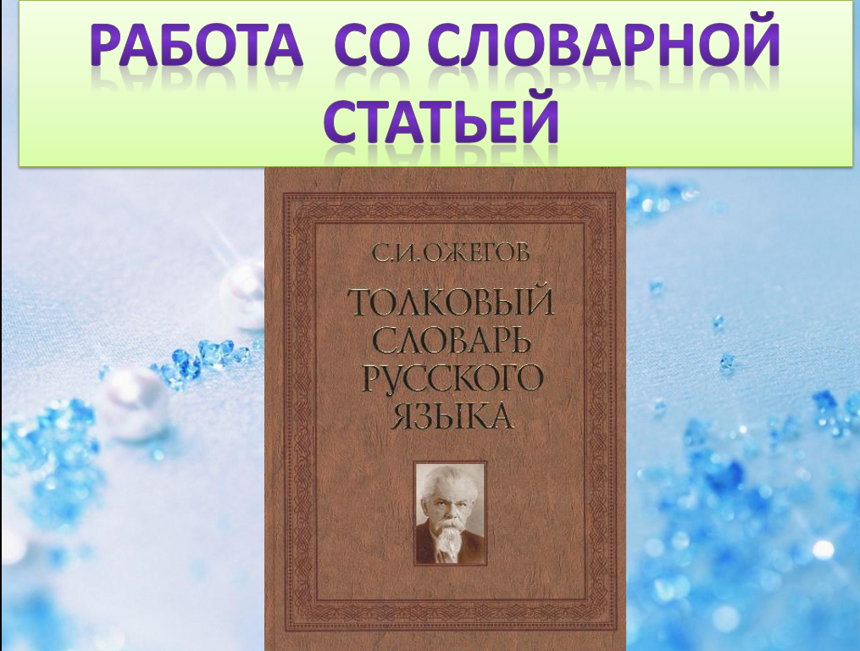  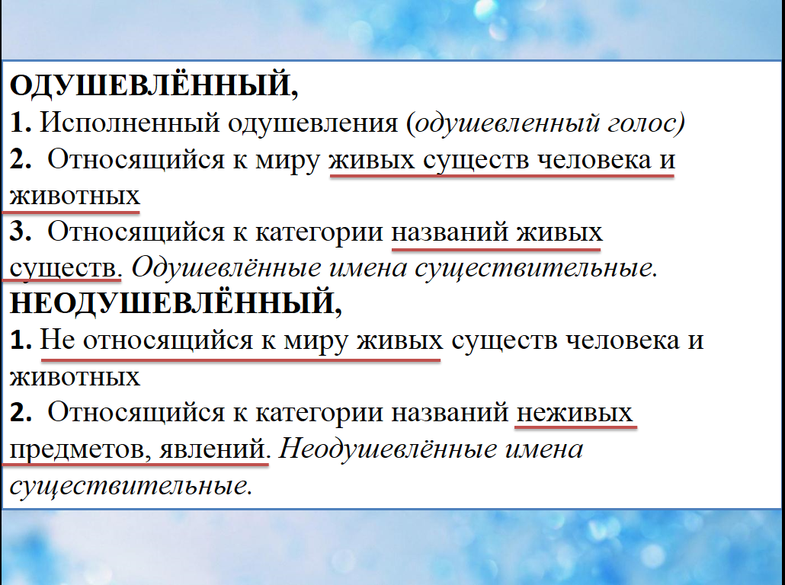  1 Вывод: В русском языке все имена существительные делятся на две группы: одушевленные и неодушевленные  2 вывод: Существительные, которые отвечают на вопрос кто? и обозначают названия людей, животных и других живых существ, называются одушевлёнными.  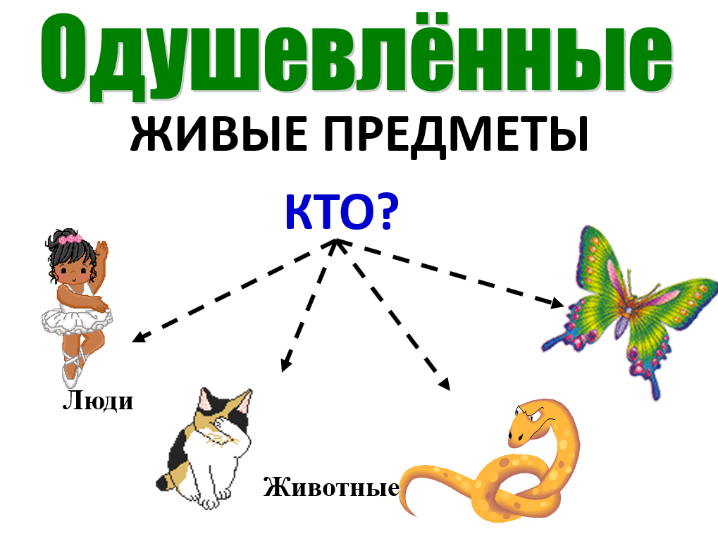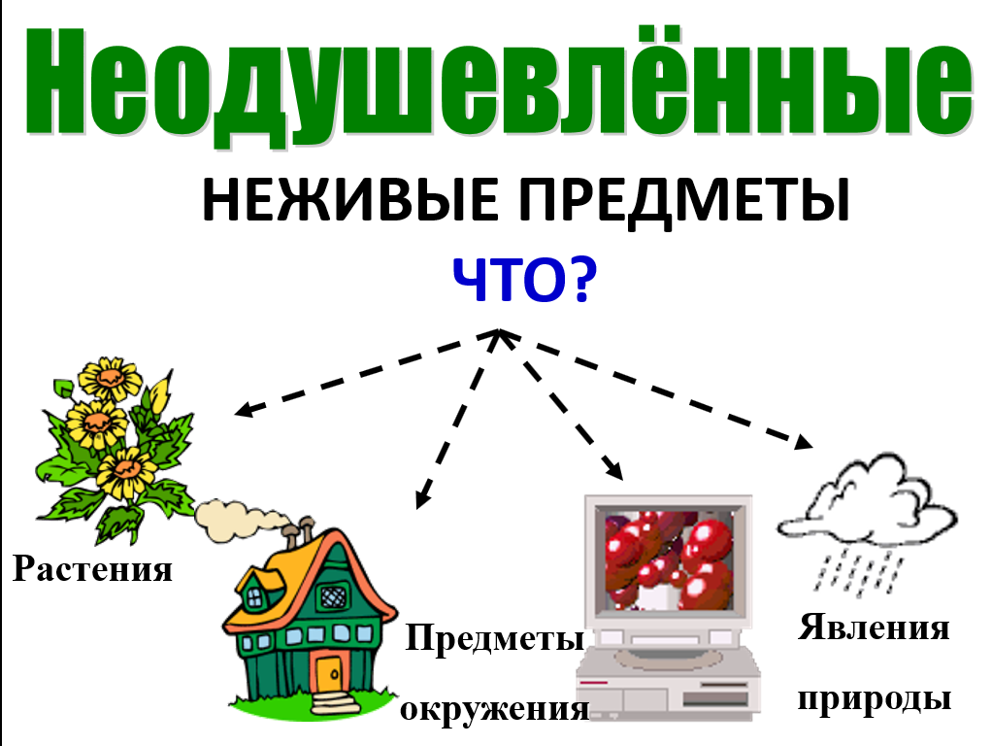  3 вывод: Существительные, которые отвечают на вопрос что? и обозначают названия неживых предметов, явлений природы, называются неодушевлёнными.  -и названия растений относятся к неодушевленным именам существительным  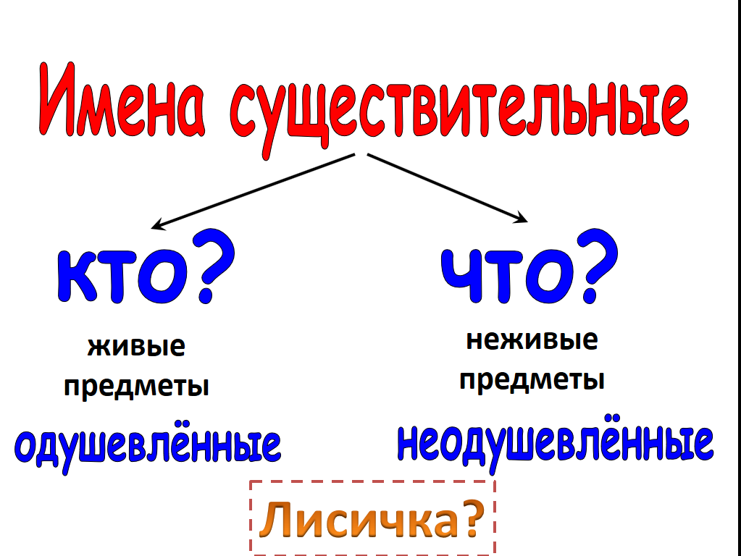  -значение слова, необходимо составить предложение или текст с эти словом в предложении, в контексте, в речи.  -Дети собирали лисички (грибы) . –неодушевл.им сущ., В лесу живут лисички (животное). – одуш.  4. Вывод: В русском языке много таких слов, которые бывают одушевлённые и неодушевлённые. Они меняют своё лексическое значение в зависимости от предложения, в котором употребляются.  -Составить план, алгоритм    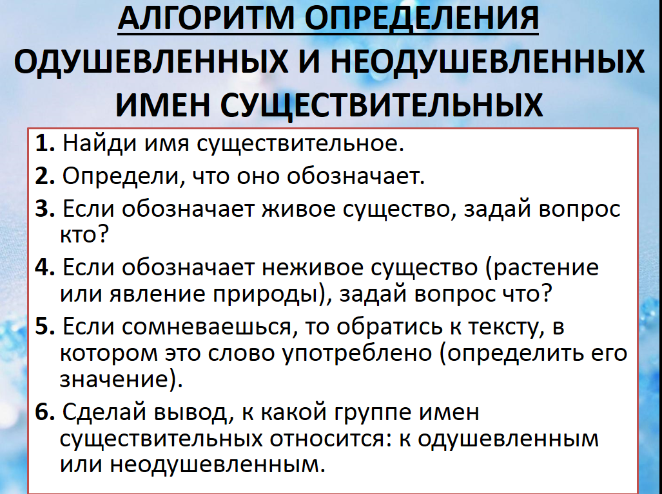
5. Первичное закрепление | 5-6 мин | 1. Поработать с алгоритмом  2. Применить свои знания | Ф, И | -А теперь что будем делать?  -Поработаем со словами по алгоритму.  -Распределим слова на группы, (у доски по одному ученику, индивидуальная работа на карточке) | -тренироваться, применять свои знания  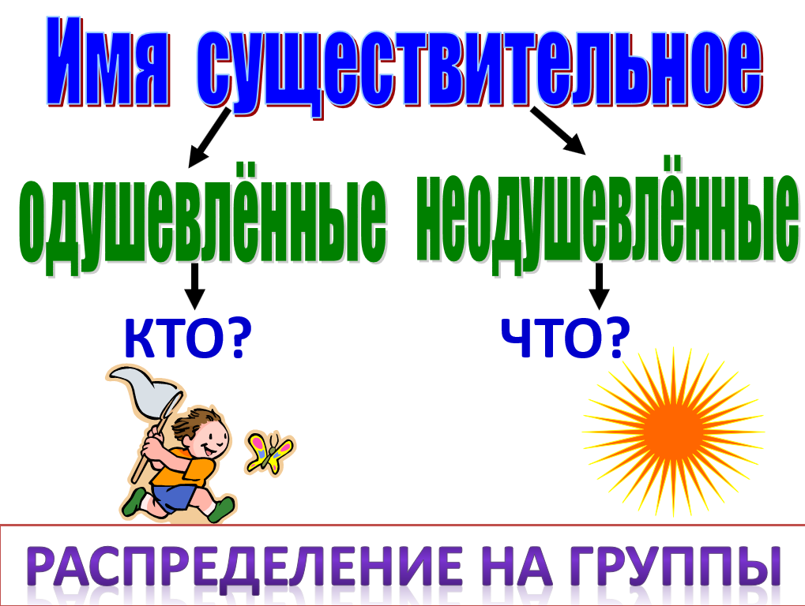  Цветок, кольцо, ребёнок, кукла, зелёный, обезьяна, платье, диван, лежит, дежурный, молоток, собака.
  Одушевленные имена существительные  КТО? | НЕодушевленные имена существительные  ЧТО?
6. Физкультминутка | 2-3 мин | 1. Применить свои знания | Ф, И | -Если я показываю вам картинку одушевленного имени существительного, то вы шагаете и хлопаете в ладоши на месте, если неодушевленное – то вы приседаете. (Кофта, дети, рабочий, дождь, ученик, строитель, цветок, машинист, машина) | Выполняют движения
7. Самостоятельная работа | 5 мин | 1. Самостоятельно выполнить задание, проверить свои умения | И | -Самостоятельно выполните задание. Обведите красным цветом предметы, называющие одушевленные имена существительные, а неодушевленные – синим.  Самопроверка! Оцените себя по шкале «Правильность» | 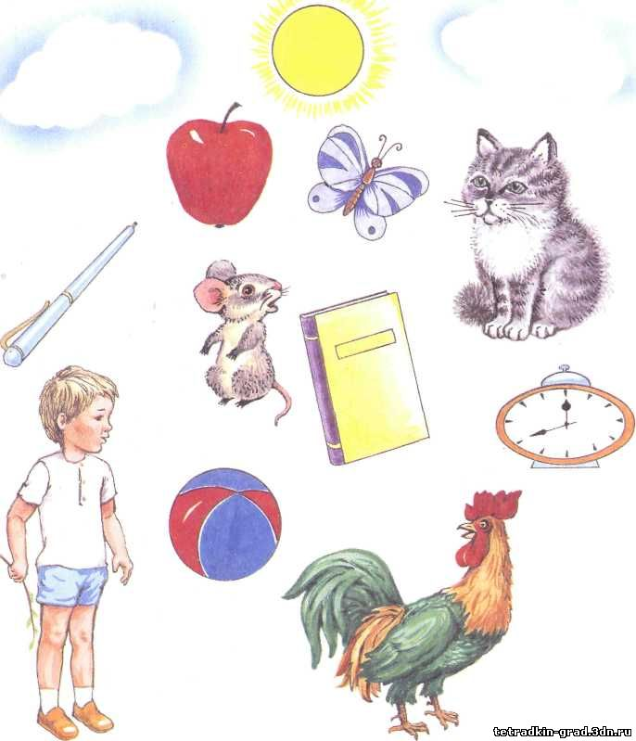  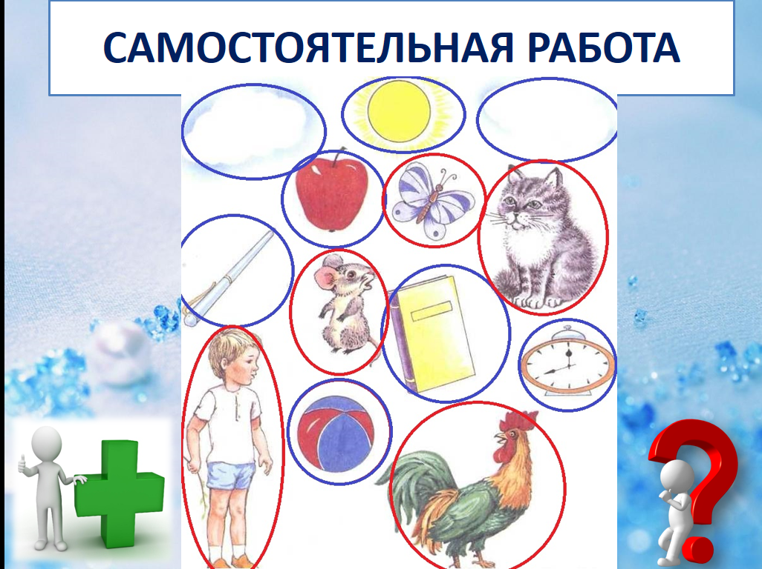
8. Включение в систему знаний и повторение. | 5 мин | 1. Применить свои знания в контексте | Ф, Г | РАБОТА В ТРОЙКАХ!  -Прочитайте предложения. Подпишите сверху над именами существительными буквы О (одушевленные), Н (неодушевленные). Обоснуйте свои ответы.  Вывод общий. | 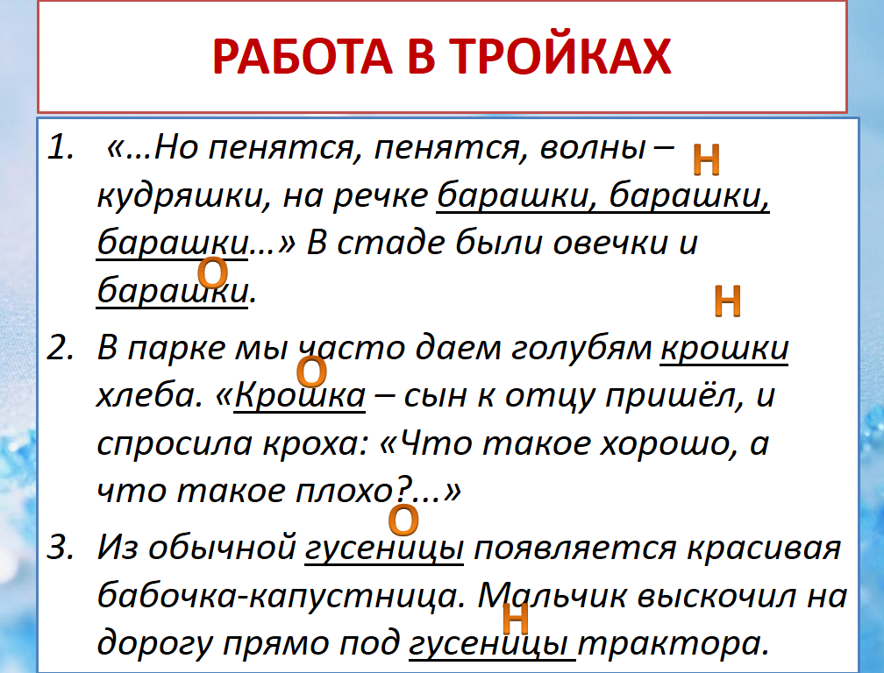  . 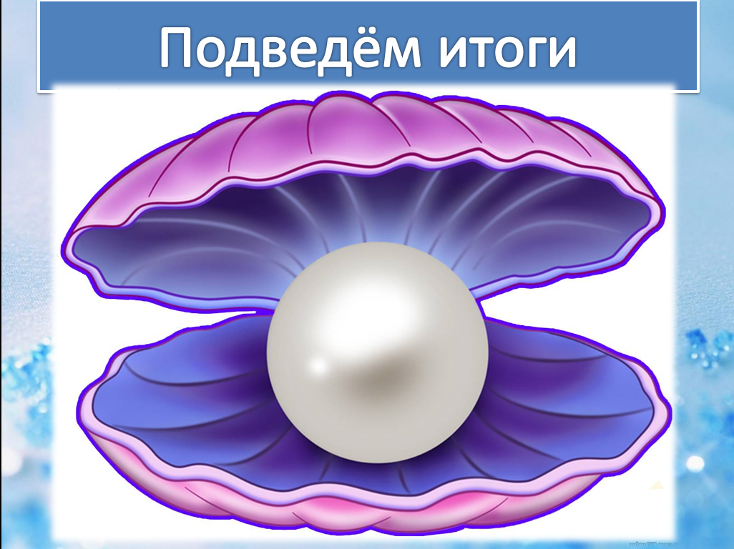
9. Рефлексия | 1-2 мин | 1. Подвести итоги урока, отрефлексировать свою деятельность на уроке | Ф, И | -Вспомните наш эпиграф. Мы сегодня с вами обрели еще одну жемчужину нашего богатого русского языка. Еще одно новое знание открыли! Давайте теперь узнаем, каковы же ваши знания.  -Всех ли целей достигли? (обращаемся к доске)  -На какие группы делятся имена существительные?  -На какой вопрос отвечают одушевлённые имена существительные?  - На какой вопрос отвечают неодушевлённые имена существительные?  -Какие бывают особенные имена существительные?  -Нарисуйте на жемчужинке лицо (ваше лицо, ваши знания) человека (овал), но без носа и рта.  -Теперь дорисуем нос:  ! - если вы сможете различить одушевленные и неодушевленные имена существительные и самостоятельно справились с заданиями  ? – если остались какие-то вопросы, не совсем хорошо поняли алгоритм действий определения одушевленных и неодушевленных имен существительных.  Теперь рисуем рот:  *Улыбка – Вы довольны своей работой и урок вам был полезен  *Без улыбки – Урок не пошел вам впрок, вы не довольны своей работой.  Учите русский годы к ряду  С душой, с усердием, с умом.  Вас ждёт великая награда  И та награда в нём самом! | -да  -В русском языке все имена существительные делятся на две группы: одушевленные и неодушевленные  -Кто?  -Что?  - И одушевленные и неодушевленные      
9. Домашнее задание | 1 мин | 1. Повторить и закрепить свои знания дома | Ф | Задание творческое:  - Норка  - Галочка  - Ласка  - Собачка  -Составьте 4 предложения с любыми из этих существительных так, чтобы в одном случае это существительное было неодушевленным, а в другом случае одушевленным.  -Молодцы! Спасибо вам за работу! | 